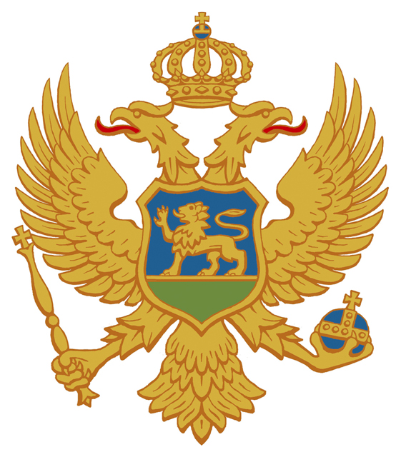 |  |  | 
Crna Gora
Uprava za kadrove

SASTANAK

„Kadrovski plan“

22. decembar 2017.godine u 10:00 časova
(Multimedijalna sala Uprave za kadrove, ul. Jovana Tomaševića br.2)

10:00 – 10:05 | Pozdravne riječi/dobrodošlica  Milena Ivanović, koordinatorka Mreže za upravljanje ljudskim resursima
10:05 – 10:30  10:30 – 11:00 | Značaj kadrovskog planiranja i normativna osnova za donošenje Kadrovskog plana  Mileva Todorović – Načelnica odjeljenja za praćenje internog tržišta rada  Sadržaj Kadrovskog plana, način pripreme, donošenje i praćenje Kadrovskog plana  Đuro Nikač – Pomoćnik direktorice, Sektor za postupak oglašavanja i praćenja sprovođenja propisa
11:00 – 11:30  11:30 – 12:00 | Prezentacija tabelarne strukture Kadrovskog plana  Biljana Petrović Nedović – Načelnica, Odsjek za postupak oglašavanja i praćenja sprovođenja propisa  Diskusija / Budući koraci  Zaključci

